ПРАКТИЧЕСКАЯ РАБОТА (6 часов)

Рисунок гипсовых слепков частей лица головы Давида (глаз, нос, ухо, губы).
Цель задания: Продолжить знакомство с основами пластической анатомии. Развитие умения анализировать форму. Развитие навыков построения рисунка, понимания конструкции сложной формы.
Учебные задачи:
1. Закомпоновать рисунок гипсовых слепков частей лица на формате.
2. Выполнить конструктивное построение.
3. Показать лёгкую свето-теневую моделировку.
Материалы и инструменты: формат А2 , простой карандаш «Т», «ТМ», «М»
Последовательность выполнения работы.
Прежде чем приступить к рисунку головы, необходимо изучить главные части лица, определяющие характерные особенности пластики головы. К ним относятся глаз, нос, губы (рот) и ухо. Чаще всего в качестве модели для таких зарисовок используют гипсовые слепки частей лица мраморной статуи «Давид» работы великого итальянского скульптора эпохи Возрождения Микеланджело, ставшие классическими натурными образцами для обучающихся рисунку. Разберем сложное строение каждой части лица.
Глаз (рис. 1-2).
Жестким основанием глаза служит глазничная впадина – глазница, находящаяся под надбровными дугами лобной кости. В глазничной впадине помещается глазное яблоко, видимая часть которого определяет форму верхнего и нижнего век. Верхнее веко более рельефно, чем нижнее; проходя над выпуклой частью зрачка, оно приподнимается, следуя за движением зрачка. Внутренний угол глаза закруглен, на дне слезничка находится так называемое «мясцо». Наружный угол глаза заострен, нижнее веко поворачивается под верхнее. Между фрагментом брови – ее головкой – и верхним веком располагается, несколько повисая над ним, «прикрывающая складка».
Наблюдая открытый глаз спереди, и, мысленно проведя линии от слезника через выпуклые точки верхнего и нижнего века к наружному углу глаза, мы получим форму вытянутого по горизонтали четырехугольника. При этом следует обратить внимание на то, что выпуклые точки верхнего и нижнего век по вертикали смещены одна по отношению к другой. Их положение зависит от направления взгляда, выраженного в гипсовом слепке границей радужной оболочки и условно показанном «блике» на зрачке. При повороте головы в профильное положение расстояние от наружного угла глаза к внутреннему сокращается и глаз вписывается в треугольную форму.
Намечая глаз, нужно внимательно проанализировать его общую форму и движение глазного яблока. Для правильной передачи перспективных сокращений глаза, рисующий должен определить, в каком положении находится натура, как располагается серединная линия глаза: фронтально, в три четверти, в профиль. Уточняя размеры полушария глаза, положение зрачка, верхнего и нижнего век, следует провести, помимо серединной оси, поперечную линию рельефа формы. Светотень поможет ярче выразить форму, если внимательно следить за тем, как, под каким углом поверхности глазного яблока и прилегающие к нему детали повернуты к источнику света.
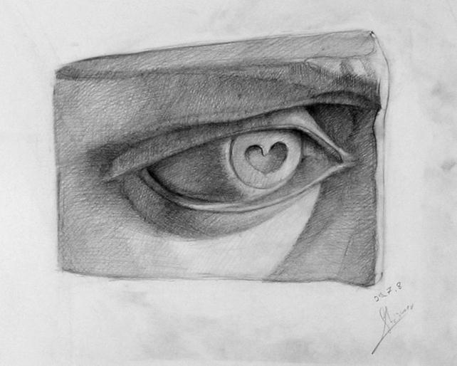  Рисунок 1 – Рисунок частей лица Давида. Глаз | 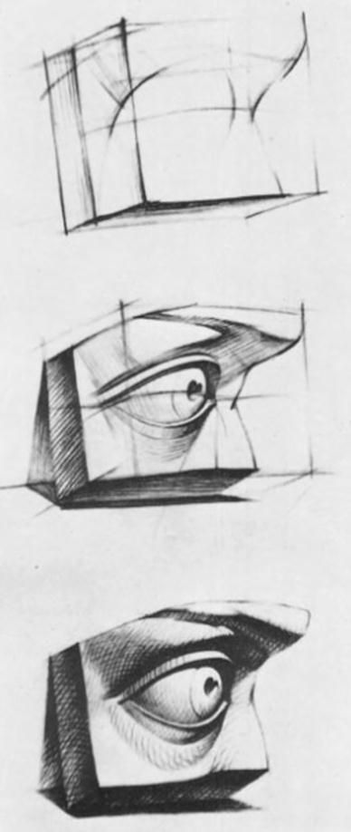
 | Рисунок 2 – Этапы рисования глаза

Губы, рот (рис.3-6).
При построении рта, особенно в три четверти, следует ориентироваться на серединную профильную линию, т.е. строить рот симметрично, не упуская из виду профиля. Следует также обратить внимание на то, что губы в средней своей части имеют более чёткий контур, чем по краям, где границы менее заметны.
Рисуя губы, важно в первую очередь разобраться в их пластической форму. Форму верхней губы образует «четырёхугольная мышца верхней губы», начинающаяся у корня носа также образована четырёхугольной мышцей, берущей начало у подбородка.
При всем разнообразии форм губы имеют одну общую закономерность — симметричность расположения частей (рис. 25). Эту закономерность надо учитывать и при построении изображения.
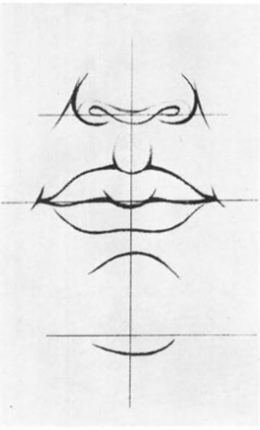
Рисунок 3 – Симметричность расположения частей лица
По отношению осевой линии (профильной) все части верхней и нижней губы располагаются симметрично, а поэтому и изображаться должны одновременно: площадка над верхней губой, бантик верхней губы, ямочки – уголки губ, расположение двух половинок нижней губы и облегающие подбородок массы под нижней губой. Пользуясь этой схемой построения изображения, подавляющее большинство впадают в крайность и рисуют эту схему жесткой линией, сильно нажимая карандашом на бумагу.
Намечать бантик губ надо очень легко, еле-еле касаясь карандашом бумаги, так как в натуре на месте этих линий располагается свет, ибо кромка губ является самой выпуклой ее частью (рис. 26, выпуклости кромки губы указаны стрелками). Понять и усвоить это на практике начинающий художник может во время рисования гипсового слепка губ Давида, где пластика формы ясно «читается».
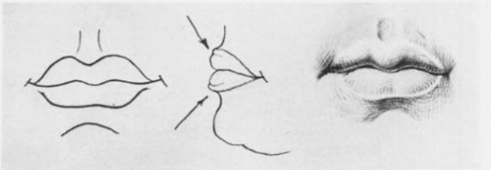
Рисунок 4 – Выпуклости кромки губы
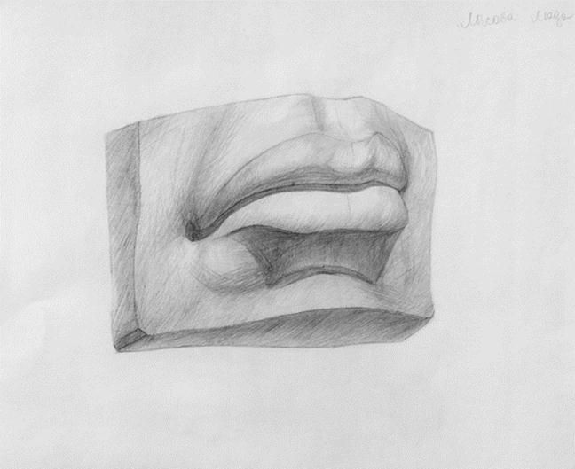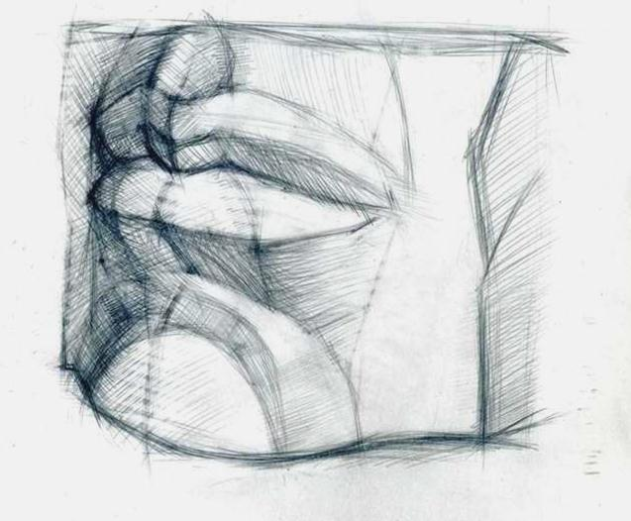
Рисунок 5 и 6 – Рисунок частей лица Давида. Губы
Нос (рис. 7-10).
При всем многообразии мужских и женских носов структура формы у всех одна. Рассмотрим ее на схеме (рис. 29). Передняя плоскость призмы носа от линии надбровных дуг до горбины образует трапециевидную фигуру переносицы (1); далее от переносицы до середины горбины носа образуется еще одна удлиненная трапеция (2); от нее до конца горбины — третья (3), но в перевернутом виде; и, наконец, последняя трапеция — миндалины (4). В зависимости от индивидуальных особенностей формы носа будет видоизменяться схема строения — курносый, горбоносый, прямой, но закономерность структуры сохраняется. Например, мы рисуем человека с мефистофельским носом (горбоносого).
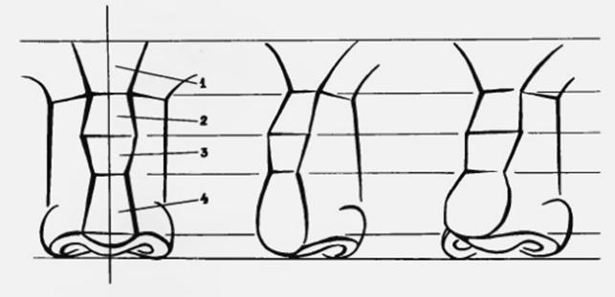
Рисунок 7 – Структура формы носа
Нос желательно изображать в три четверти, немного снизу. Важно, чтобы открылась нижняя его часть, где форма крыльев и их конструкция наиболее ясны. Приступая к рисунку носа, следует внимательно изучить его пластику и анатомические особенности. Переднюю и боковые поверхности можно представить в виде усечённой пирамиды, поскольку форма носа в основании шире, а у переносицы сужается. Выявив общую форму, можно переходить к более подробному анализу, прорабатывая основные объёмы и уточняя пропорции отдельных частей.
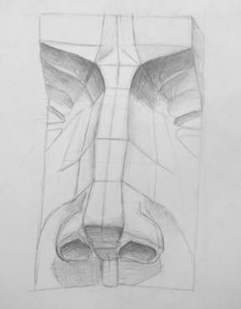
Рисунок 8 – Конструктивное построение частей лица Давида. Нос
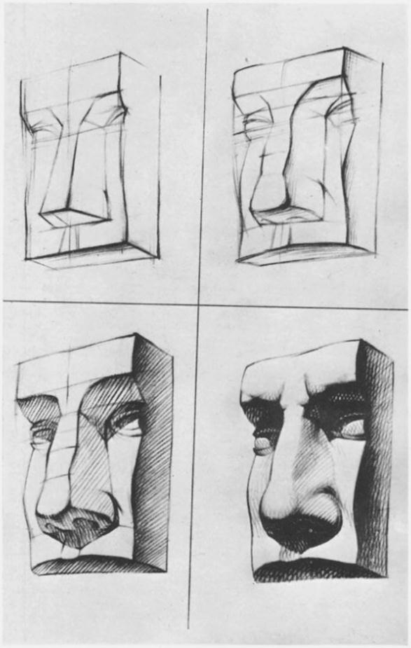 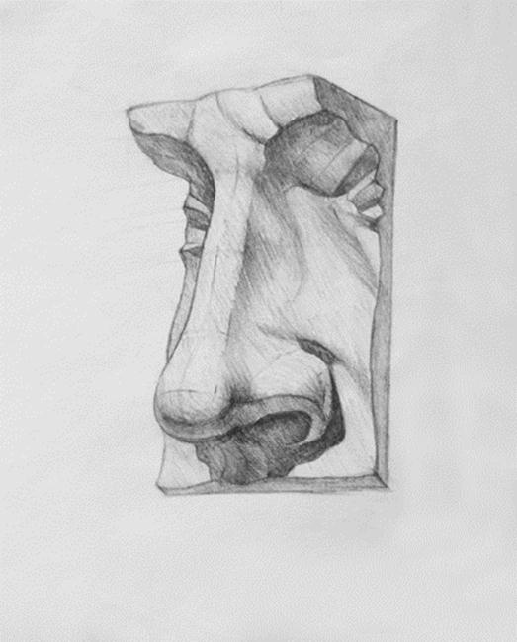Рисунок 9 – Этапы рисования носа Рисунок 10 – Рисунок частей лица
Давида. Нос
Ухо (рис. 11-14).
Ухо человека, несмотря на разнообразие его форм у разных людей, всегда имеет одну и ту же структуру. У каждого человека мы можем обнаружить наружный завиток (рис. 33,1), который в верхней части уходит в середину ушной раковины (рис. 33,2), а в нижней заканчивается мягкой долькой (мочкой) (рис. 33,3). Внутреннюю часть ушной раковины охватывает противозавиток (рис. 33,4), а с наружной стороны раковины-козелок (рис. 33,5).
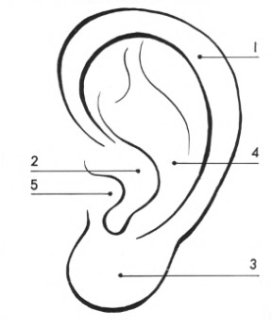 Рисунок 11 – Части уха
При построении изображения уха все эти части ушной раковины должны быть в поле зрения рисовальщика. В старинных пособиях правилам рисования уха уделялось серьезное внимание. В таблицах наглядно показано и закономерность строения уха, и методика построения изображения (рис. 34).
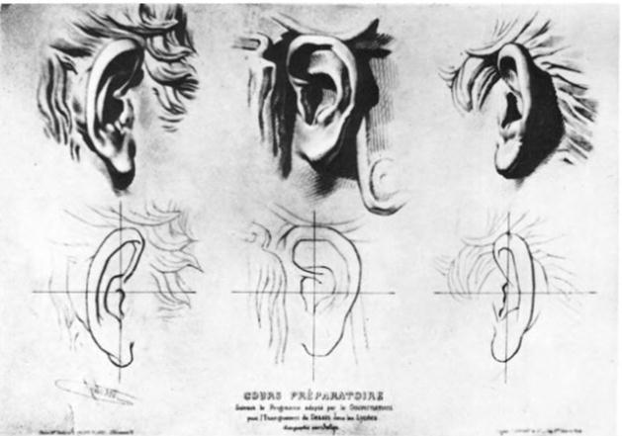
Рисунок 12– Строение уха. Методика построения изображения
Гипсовый слепок уха Давида является хорошим пособием для рисовальщика, на нем ясно выражена структура и пластическая характеристика формы. Поэтому изучение и рисование уха следует начать с этого слепка.
Рисунок начинаем, как всегда, с выявления общей формы, затем переходим к размещению составных частей уха и уточнению характера их формы. Если форма намечена правильно, то можно переходить к тональной моделировке.
Выполняя рисунок уха, надо особое внимание обратить на освещение, на переходы тональных отношений на отдельных участках формы. Многие, как правило, не передают движения форм в глубь ушной раковины, линейный рисунок конфигурации завитка и противозавитка приобретают доминирующее значение, а тональная задача остается нерешенной. В результате рисунок получается дробным и пестрым.
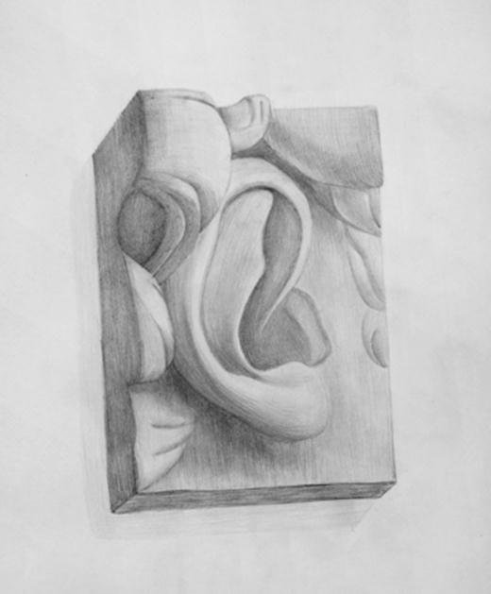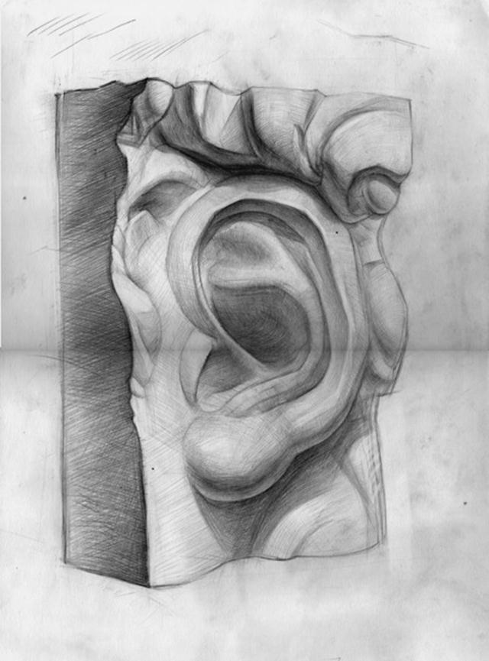
Рисунок 13, 14 – Рисунок частей лица Давида. Ухо

